Assignment 1:

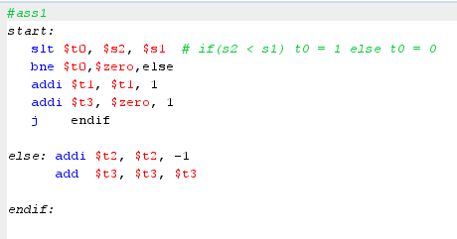

slt $t0,$s2,$s1 : để lưu giá trị cho biến t0 =1 nếu s2 < s1 và bằng 0 nếu ngược lại

bne $t0, $zero, else : nếu t0 != 0 thì nhảy đến else

addi $t1,$t1,1 : cộng biến t1 thêm 1

addi $t3,$zero,1: gán t3=1

j endif: nhảy tới nhãn endif và dừng lại

Ở nhãn else:

addi $t2,$t2,-1: trừ biến t2 đi 1

add $t3,$t3,$t3: t3 = 2 * t3

Assignment 2:

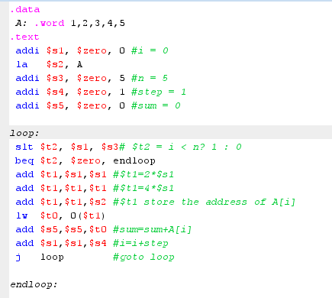

Khai báo array A bằng lệnh A: .word 1,2,3,4,5,6 với $s1 là i=0, $s2 là địa chỉ của A, $s3 là number of array là 6, $s4 là step= 1, $s5 là sum=0

Kiểm tra điều kiện i<=n bằng câu lệnh

Assignment 3:

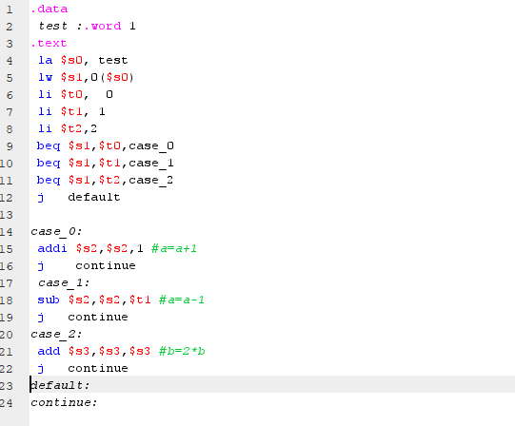

Khai báo biến kiểm tra test=1

Khai báo 3 hằng số điều kiên $t0=0, $t1=1, $t2=2 cho 3 case

Khai báo 3 điều kiện, nếu đúng thì nhảy đến từng nhãn case tương ứng:

Trong từng nhãn case, chạy hàm theo yêu cầu đề bài rồi kết thúc chương trình nhảy về nhãn continue

Assignment 4

a.

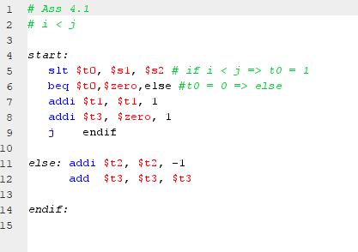

b.

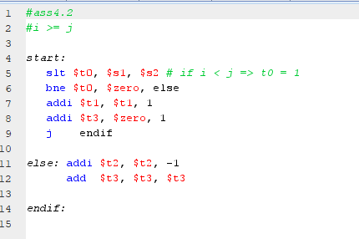

c.

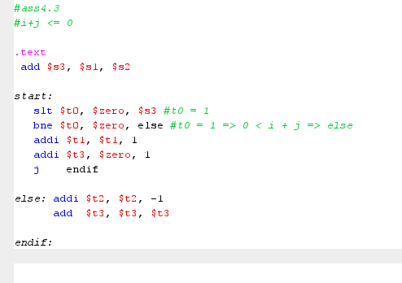

d.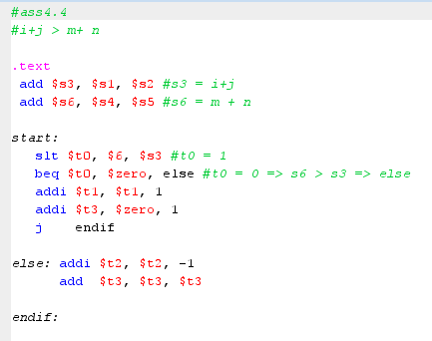

Assignment 5:

b.

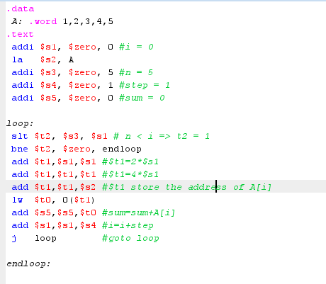

c.

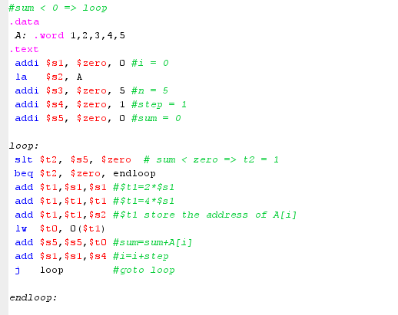

d.

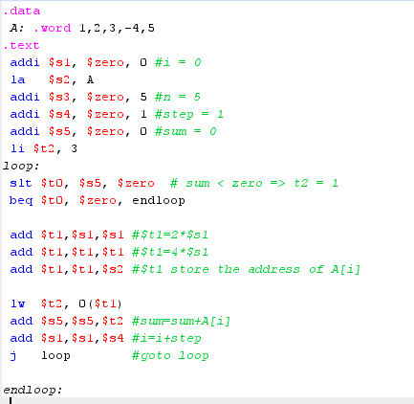

Assignment 6:

.data

A: .word 1,2,3,4,5

.text

addi $s1, $zero, 0 #i = 0

la $s2, A

addi $s3, $zero, 5 #n = 5

addi $s4, $zero, 1 #step = 1

addi $s5, $zero, 0 #max = 0

.data

A: .word 1, 2, -1, 3, -3, 9, 4, 0, -1, 2, 5, -2, 2

n: .word 12

result: .word 0 # we assume 0 is min

.text

la $s1, A

la $s2, n

la $s3, result

lw $t1, ($s1) # get A

lw $t2, ($s2) # get n

lw $t3, ($s3) # get result

add $t4, $zero, $zero # $t4 = i = 0

addi $t5, $zero, 1 # $t5 = step = 1

li $t9, -1 # -1 used in absolute func

loop:

slt $s4, $t4, $t2 # $s4= i < n ? 1 : 0

beq $s4, $zero, endloop

# get value of A[i]

add $t6, $t4, $t4

add $t6, $t6, $t6 # t4 = 4 * i (a[i], a[i+1])

add $t6, $t6, $s1 # get address of A[i] (address of A[0] + t3)

lw $t0, 0($t6) # get value of A[i]

BeginFunc: # get absolute of A[i]

slt $t7, $t0, $zero

beq $t7, $zero, endFunc

mult $t0, $t9

mflo $t0

endFunc:

startif:

slt $t8, $t3, $t0 # t8 = (res < a[i]) ? 1:0

beq $t8, $zero, endif

else:

add $t3, $zero, $t0 # res = a[i]

endif:

add $t4, $t4, $t5 # ++i

j loop

endloop:

sw $t3, ($s3) # store value in result.